- MQTT订阅、发布主题
- 简介
MQTT协议支持订阅、取消订阅、发布主题的功能，在OneNET上，同一个产品下的所有设备可以通过订阅相同主题来接收消息。
- 例程说明
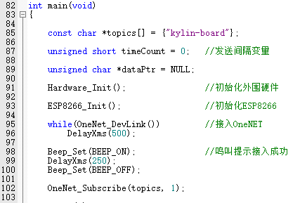
先声明需要订阅的topic，然后初始化外设硬件和WIFI模块，最后订阅一个topic。

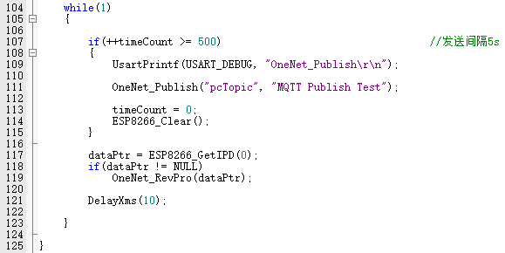
间隔5s发布一次主题，同时也等待其他设备发布此设备订阅的主题。
- 使用方法
首先修改例程的WIFI信息和平台信息：
分别在esp8266.c的36和onenet.c的41、43、45行。
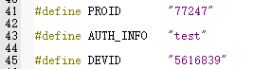
然后编译下载、运行代码。

然后打开
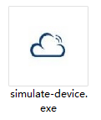
下载地址：https://open.iot.10086.cn/doc/art253.html#68
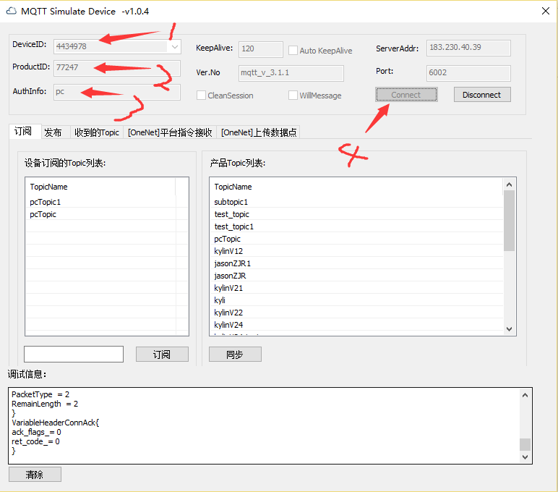
按照提示输入devid、proid、auth_info，然后点击connect。

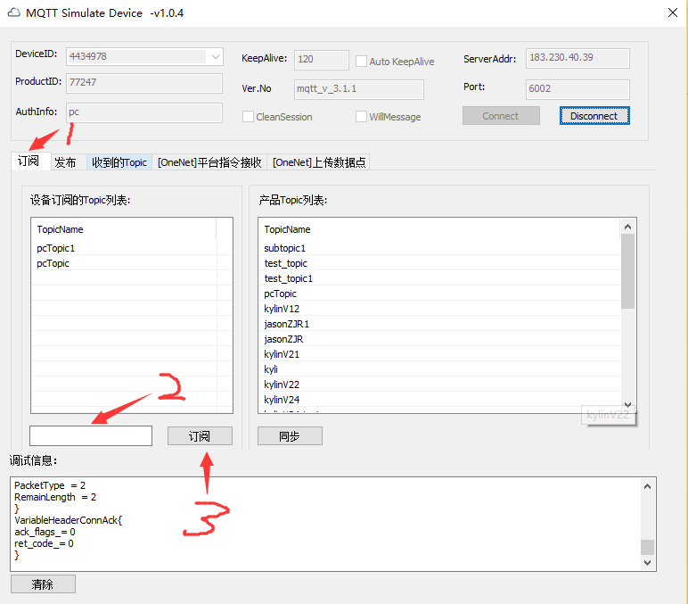
订阅主题。

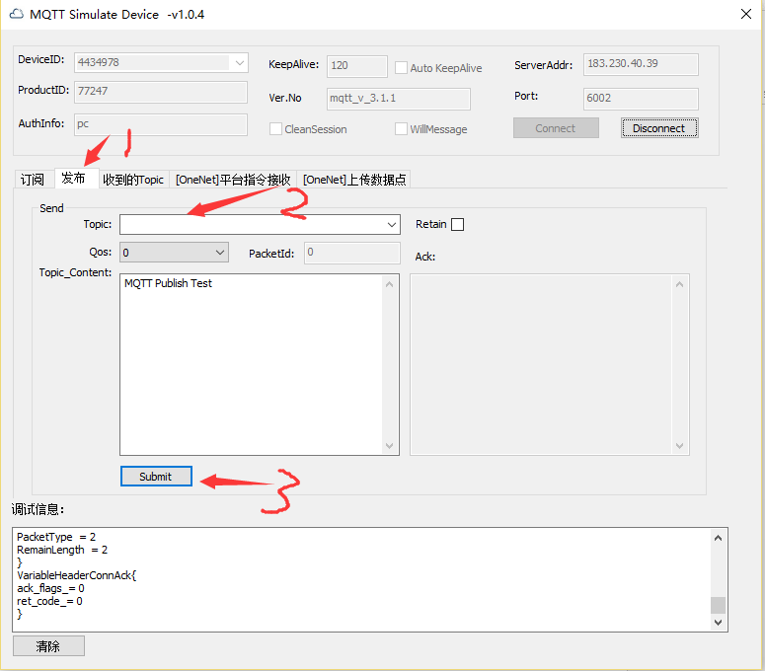
发布主题

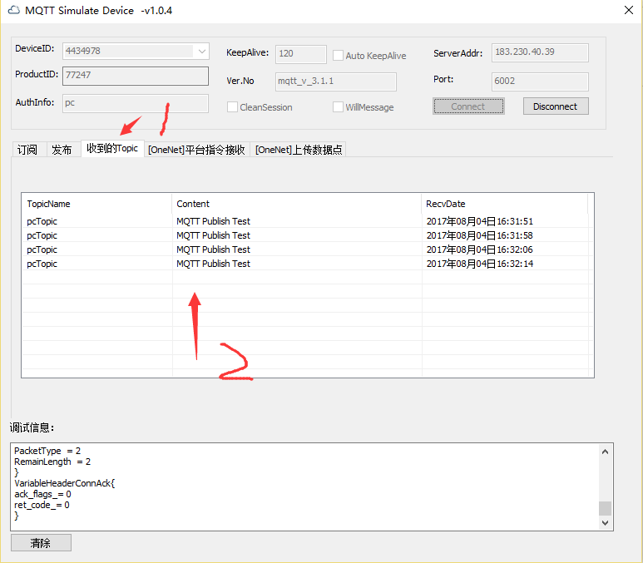
收到的主题

